Liebe Bewohnerinnen und Bewohner

Liebe Angehörige und Gäste

**Ostertage im Alterszentrum Rubiswil  
Karfreitag, 18. April 2025 – Ostermontag, 21. April 2025**

Möchten auch Sie bei uns an diesen besonderen Tagen das Mittagessen geniessen, dann melden Sie sich bitte beim Service-Team im Restaurant   
(Tel. 041 818 37 01), damit wir für Sie einen Tisch reservieren können.

Bitte melden Sie sich frühzeitig an, das Platzangebot ist beschränkt!

Bei Fragen oder Unklarheiten dürfen Sie sich gerne beim Service-Team im Restaurant melden.

Wir freuen uns auf Sie!

Freundliche Grüsse

**Alterszentrum Rubiswil**

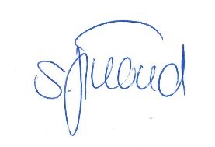

Stephan Lüönd  
Leitung Gastronomie